XX427 Scheda creata il 15 luglio 2024
Descrizione storico-bibliografica
*Valsesia : foglio popolare settimanale. - Varallo : Tip. f.lli Colleoni, [1876-1899]. – 13 volumi : ill. ; 38 cm. ((Scompare il sottotitolo. - Il formato varia. - Descrizione basata su: anno 2, n. 11 (15 marzo 1877). - LO10776147
*Valle Sesia. - Anno 1, n. 1 (24 luglio 1890)- . - Borgosesia : Tip. Guglielmina e C., 1890-1891. – 2 volumi ; 32 cm. ((Settimanale. - CUBI 607330. - BNI 1890-7849. - CFI0368339

La *Valsesia : giornale politico, amministrativo, commerciale della Valsesia. - Varallo Sesia : tip. A. Martelli, 1905-1926. – 22 volumi. ((Il complemento del titolo varia. - TO00197280

*Valsesia nuova : settimanale degli interessi valsesiani. - Anno 1, n. 1 (6 gennaio 1928)-anno 1, n. 19 (11 maggio 1928). - Varallo Sesia : Testa, 1928. – 1 volume ; folio. - CUBI 607999. - BNI 1929-978. - CFI0368353; TO00197282

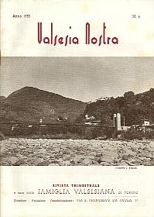
*Valsesia nostra : rivista trimestrale / a cura della Famiglia valsesiana di Torino. - Anno 1, n. 1 (lug.-set. 1950)-n. 1 (ott.-dic. 1961). - Torino : [s. n., 1950]-1961. - 9 volumi : ill. ; 8. - CUBI 607998. - BNI 1952-7306. - CFI0368352; TO00197281
Autore: Famiglia valsesiana <Torino>

Il *valsesiano : settimanale d'informazione. - Anno 1, n. 1 (19 maggio 1954)-anno 2, n. 21 (maggio 1955). - Varallo : Tip. Zanfa, 1954-1955. – 2 volumi : ill. ; folio. - CUBI 608001. - BNI 1954-10229. - CFI0368354

*Valsesia nuova : periodico mensile. - Anno 1, n. 1 (agosto 1971)-anno 2, n. 2 (maggio 1972). - Borgosesia : Pubblivalsesia, 1971-1972. – 2 volumi ; 28 cm. ((Precede numero unico (1 maggio 1971). - LO10614718

L'*altra Valsesia : il settimanale/mensile di informazione, notizie e cronache della Valsesia. – N. 0 (marzo 1977). - Milano : [s.n.], 1977. – 1 volume ; 30 cm. ((In attesa di autorizzazione. - PAR1250840

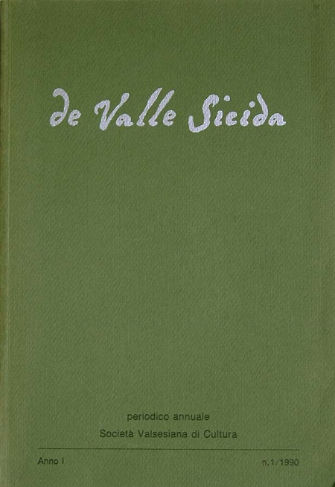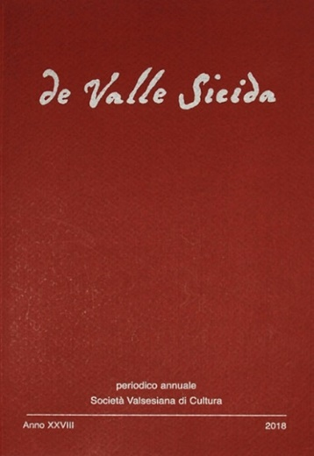
*De Valle Sicida : periodico annuale / Società valsesiana di cultura. - Anno 1, n. 1 (1990)- . - Borgosesia (Vercelli) : Società valsesiana di cultura, [1990]- . - volumi : ill. ; 24 cm. ((Sommari a: https://societavalsesiana.com/pubblicazioni/. - CFI0238281 ; TO01987751
Autore: Società valsesiana di cultura

Soggetto: Valsesia – Periodici

